Escola Ramón y Cajal – Ulldecona
Orientacions de treball per a alumnes i famílies - 10
Benvolgudes famílies i alumnes,
Continuem amb la tramesa d’activitats que poden fer els xiquets i xiquetes a casa.

RECEPTES CONFINADES
Durant aquestes setmanes que hem estat a casa segur que has fet algunes coses que abans no havies fet mai o no tenies tant temps per fer-les.
Parlant amb alguns companys i companyes de l’escola han sortit algunes activitats com ara:
- ajudar més en les feines de casa
- sembrar una llavor
- fer un rellotge de sol
- preparar una recepta
- muntar un circuit per tota la casa
- fer ioga amb família
- .... i moltes coses més.

La idea per a aquesta setmana és fer un recull de receptes que heu provat de fer durant el confinament o bé us hagués agradat fer.

Us passem la recepta d’una companya de 6è, Maria Fonollosa Callarisa, per anar obrint boca. Esperem veure les vostres receptes a l’instagram de @ramon_y_cajal_ulldecona o publicar-ho amb el hastag #escolaulldeocna. També ens ho podeu enviar al correu.

DORAYAKIS
INGREDIENTS:  - 200 gr. de farina  - 50 gr. de sucre  - 2 ous  - 1 cullereta de mel  - 1 cullereta de royal  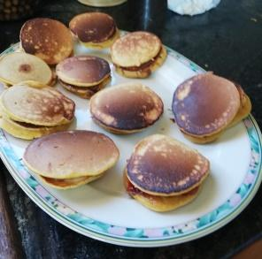  - un pessic de sal  - 75 ml. d’aigua | PASSOS A SEGUIR:  - Barrejar tots els ingredients  - Deixar descansar 30 minuts  - Anar-ho posant a la paella    - Després posar la xocolata

BON PROFIT!!!!!!!

Us animem a entrar al bloc de l’escola per veure què estan fent els vostres companys, companyes i mestres.

https://agora.xtec.cat/ceipulldecona/

CORREUS de l’equip docent del nivell perquè pugueu comunicar-vos amb cadascun dels mestres:
Nom | Adreça electrònica
Mercè Muñoz | mmunoz@escolaulldecona.cat
Tomás García | tomas@escolaulldecona.cat
Marta Ortiz | mortiz54@escolaulldecona.cat
Irina Montañés | imontan3@escolaulldecona.cat
Celi Subirats | asubirat@escolaulldecona.cat
Joaquim Buj | joaquimb@escolaulldecona.cat
Rosana Vives | rvivesb@escolaulldecona.cat
Mª José Gilabert | maijo@escolaulldecona.cat
Jenny Campos | jcampos7@escolaulldecona.cat
Eva Barrera | eva@escolaulldecona.cat

ÀREA: MATEMÀTIQUES

OPERACIONS COMBINADES

NOM: ……………………………….

1.- Escriu en cada nivell del podi l’ordre dels signes per tal de resoldre correctament qualsevol operació : + , - , x , : , ( )

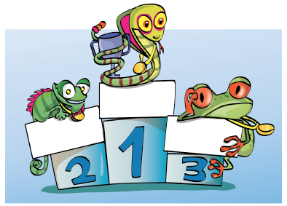

2.-Fixant-te amb el que diu el podi col·loca-hi els signes corresponents: :, +, –, ×, ( ).
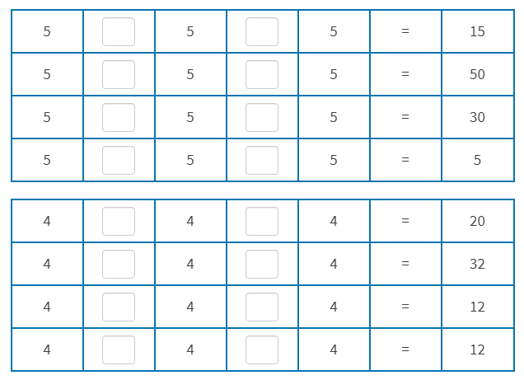

3.- Ara pensa, un exercici com l’anterior:



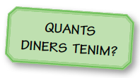

4.- Resol aquests problemes amb operacions combinades:

- Som quatre amics i cada un de nosaltres té un bitllet de 5 € i 3 monedes d’1 €;quants diners tenim entre tots quatre?

- La colla d’amics comprem un paquet de bolígrafs que val 3 € i 4 llibretes que valen 5 € cada una. Quants diners ens hem gastat?

RECOMANACIONS IX
MATEMÀTIQUES: SOLUCIONARI

1.-
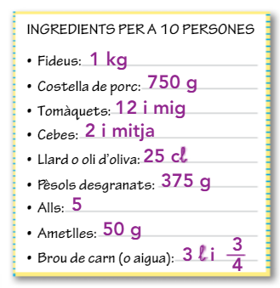

2.-
A) Sí, tindrà prous diners

B) Li sobraran 10,75 euros

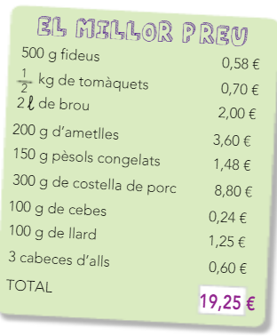

ÀREA CASTELLÀ

Expresión escrita: ¿Qué opinas sobre la vuelta al cole?

Escribe unas 100 palabras explicando tu opinión sobre la vuelta al colegio, explica si tenías ganas de volver o no, cómo te sientes, etc.

ÀREA PLÀSTICA

Anima’t i realitza la següent tasca, aquí et deixo l’enllaç per poder veure les passes a seguir:
https://www.facebook.com/creativee.minds/videos/414683042672820/

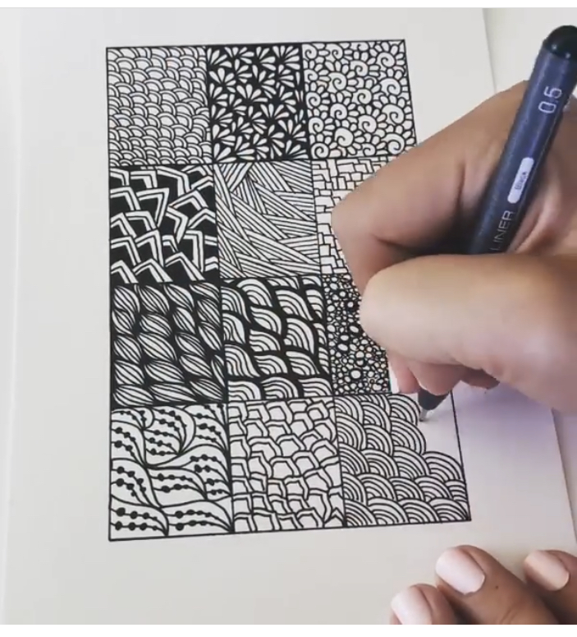

VALORS
ELS RACONS AFAVORIDORS
Saps què és un racó afavoridor?
És un lloc on et trobes molt a gust, on estàs i t’ho passes bé. Et transmet emocions agradables.
En aquest vídeo, en trobaràs un exemple
Enllaç. https://youtu.be/wIIzj1bVVIA
Busca un racó de l’escola i un altre de casa que siguen afavoridors .
Pots omplir aquestes graelles, contestant les preguntes:
RACÓ DE L’ESCOLA | Què sents? | Què penses quan estàs allí? | Què hi fas normalment?

RACÓ DE CASA | Què sents? | Què penses quan estàs allí? | Què hi fas normalment?

Si vols, pots fer un power point o enregistrar un petit vídeo al racó afavoridor de casa explicant perquè t’agrada estar-hi i li pots fer arribar a la mestra o mestre de Valors/Religió.

MÚSICA

Hola famílies!
Per aquesta setmana us proposo un ball molt fàcil i divertit. Espero que gaudiu ballant-lo.
Ja sabeu que em podeu enviar vídeos, fotos, dibuixos, escriure la lletra de la cançó, buscar informació…
Aquí teniu l’enllaç: https://www.youtube.com/watch?v=DMb-Fhvdiso

EDUCACIÓ FÍSICA

Des de l'àrea d’Educació Física volem continuar treballant l'expressió corporal,
i us animem a superar el següent repte titulat “Actuem i riem”.

- Visualitza el següent vídeo de Tricicle o qualsevol dels que tenen penjats al seu canal de Youtube. https://youtu.be/8zJtrpGJmuU
- A continuació, trieu o inventeu una escena per representar-la vosaltres sols o amb algú de la família. No cal que siga molt llarga (1 minut).
- Finalment podeu gravar la vostra creació artística i enviar-la al meu correu..

De segur que amb les vostres representacions podrem fer un videomuntatge molt divertit. Vinga animeu-vos,! 

CONEIXEMENT DEL MEDI
